МИНОБРНАУКИ РОССИИ
Санкт-Петербургский государственный
электротехнический университет
«ЛЭТИ» им. В.И. Ульянова (Ленина)
Кафедра МОЭВМ

отчет
по лабораторной работе №6
по дисциплине «Компьютерная графика»
Тема: Реализация трехмерного объекта с использованием библиотеки OpenGL

Студент гр. 6304 |  | Корытов П.В.
Студент гр. 6304 |  | Пискунов Я.А.
Преподаватель: |  | Герасимова Т.В.

Санкт-Петербург
2019
Задание.
Разработать программу, реализующую представление разработанного вами трехмерного рисунка, используя предложенные функции библиотеки OpenGL (матрицы видового преобразования, проецирование) и язык GLSL.
Разработанная программа должна быть пополнена возможностями остановки интерактивно различных атрибутов через вызов соответствующих элементов интерфейса пользователя, замена типа проекции, управление преобразованиями, как с помощью мыши, так и с помощью диалоговых элементов.
Общие сведения.
Основная задача, которую необходимо решить при выводе трехмерной графической информации, заключается в том, что объекты, описанные в мировых координатах, необходимо изобразить на плоской области вывода экрана, т.е. требуется преобразовать координаты точки из мировых координат (x,y,z) в оконные координаты (X,Y) ее центральной проекции. Это отображение выполняют в несколько этапов.
Первый этап – видовое преобразование – преобразование мировых координат в видовые (видовая матрица);
второй этап – перспективное преобразование – преобразование видовых координат в усеченные (матрица проекции).
Для того, чтобы активизировать какую-либо матрицу, надо установить текущий режим матрицы, для чего служит команда:
void glMatrixMode (GLenum mode).
Параметр mode определяет, с каким набором матриц будет выполняться последовательность операций, и может принимать одно из трех значений: GL_MODELVIEW, GL_PROJECTION, GL_TEXTURE. Для определения элементов матрицы используются следующие команды: glLoadMatrix, glLoadIdentity.
Преобразование объектов выполняется при помощи следующих операций над матрицами. void glRotate[f d](GLdouble angle, GLdouble x, GLdouble y, GLdouble z)
Эта команда рассчитывает матрицу для выполнения вращения вектора против часовой стрелки на угол, определяемый параметром angle, осуществляемого относительно точки (x,y,z). После выполнения этой команды все объекты изображаются повернутыми.
void glTranslate[f d]( GLdouble x, GLdouble y, GLdouble z );
При помощи этой команды осуществляется перенос объекта на расстояние х по оси Х, на расстояние у по оси У и на z по оси Z.
Несоответствие между пространственными объектами и плоским изображением устраняется путем введения проекций, которые отображают объекты на двумерной проекционной картинной плоскости. Очень важное значение имеет расстояние между наблюдателем и объектом, поскольку "эффект перспективы" обратно пропорционален этому расстоянию. Таким образом, вид проекции зависит от расстояния между наблюдателем и картинной плоскостью, в зависимости от которой различают два основных класса проекций: параллельные и центральные. В работе использовалась центральная проекция, а именно перспективная проекция. Для задания проекции использовалась команда gluPerspective(Gldouble angley,Gldouble aspect,Gldouble znear,Gldouble zfar).
Предполагается, что точка схода имеет координаты (0, 0, 0) в видовой системе координат. Параметр angley задает угол видимости (в градусах) в направлении оси y. В направлении оси x угол видимости задается через отношение сторон aspect, которое обычно определяется отношением сторон области вывода. Два других параметра задают расстояние от наблюдателя (точки схода) до ближней и дальней плоскости отсечения.
Для получения реалистичного изображения используем освещение сцены. Число источников света может достигать восьми. Далее приводится фрагмент программы, обеспечивающий включение источника света и задание его параметров. В этом фрагмента показаны способы задания свойств материала объекта и включение необходимых тестов при отображении трехмерных объектов.
Выполнение работы.
Работа выполнена в среде разработки PyCharm с использованием PyQt5 и Python3.7. Для написания шейдеров использован GLSL версии 320 es.
В отдельном файле создадим необходимые классы для выполнения задания. Запуск модуля будет производиться из данного файла. Прежде всего необходимо создать интерфейс со всеми необходимыми элементами управления и отображения. Он содержит поле для отрисовки, работа с которым не изменилась с прошлых работ. Справа – элементы управления, которые позволяют управлять положением объекта, камеры, источника света. Также там можно настроить масштабирование, мелкость разбиения, отрисовку невидимых граней, линий построения и интенсивность освещения источника и ambient.
За основу для шейдеров возьмем шейдеры, которые мы использовали в предыдущей работе. Так, в вершинном шейдере нам не нужна анимация, поэтому мы уберем оттуда работу с таймером. Содержимое файла вершинного шейдера представлено в приложении А.
Фрагментный шейдер отвечает за освещение. Для корректной работы с освещением понадобится информация о нормалях к поверхности объекта (гайки). Содержимое файла фрагментного шейдера представлено в приложении Б.
Саму гайку будем рисовать следующим образом. Внешнюю поверхность нарисуем с помощью полигонов в виде двух шестигранников. Границы этих полигонов нарисуем с помощью линий. Внутри создадим резьбу в виде некоторого количества точек. Это количество зависит от значения интенсивности разбиения. Чем она выше, тем больше точек и тем ближе форма резьбы к круглой. Здесь применен алгоритм триангуляции пространства Делоне для того, создать из полигонов поверхность с дыркой внутри. Также для наглядности, добавим координатные оси и изображение источника света. Содержимое файла представлено в приложении В.
Тестирование.
Тестирование программы проводилось методом черного ящика. Результаты представлены ниже.
Прежде всего просто проверим правильность отрисовки гайки. Результат представлен на рис. 1.
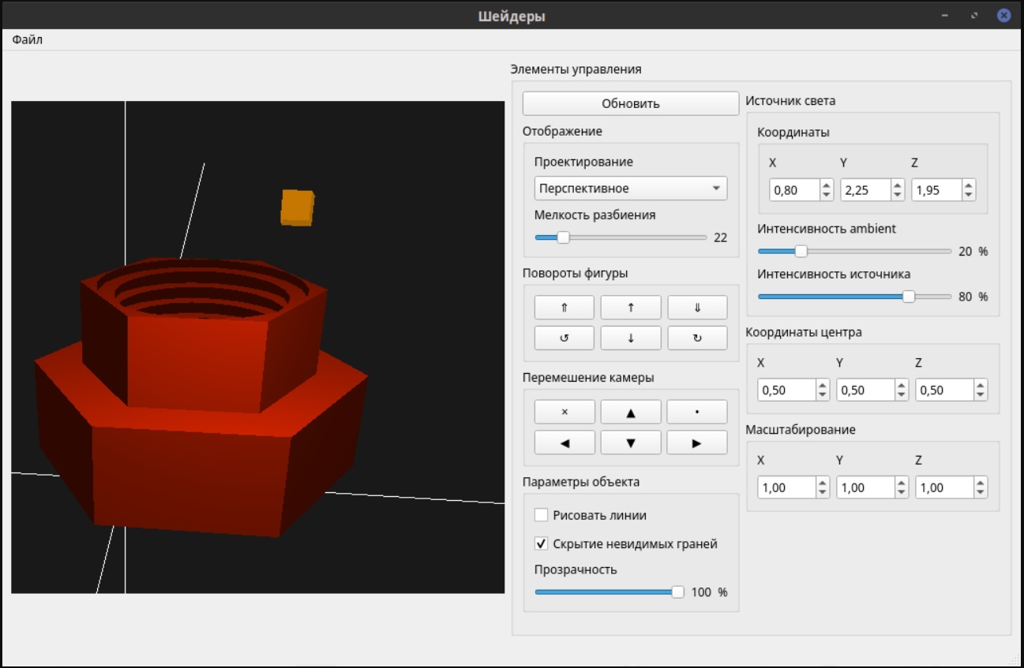
Рисунок 1 – рисование объекта
Далее проверим возможность отрисовки невидимых граней, убрав пункт «Скрытие невидимых граней». Результат представлен на рис. 2.
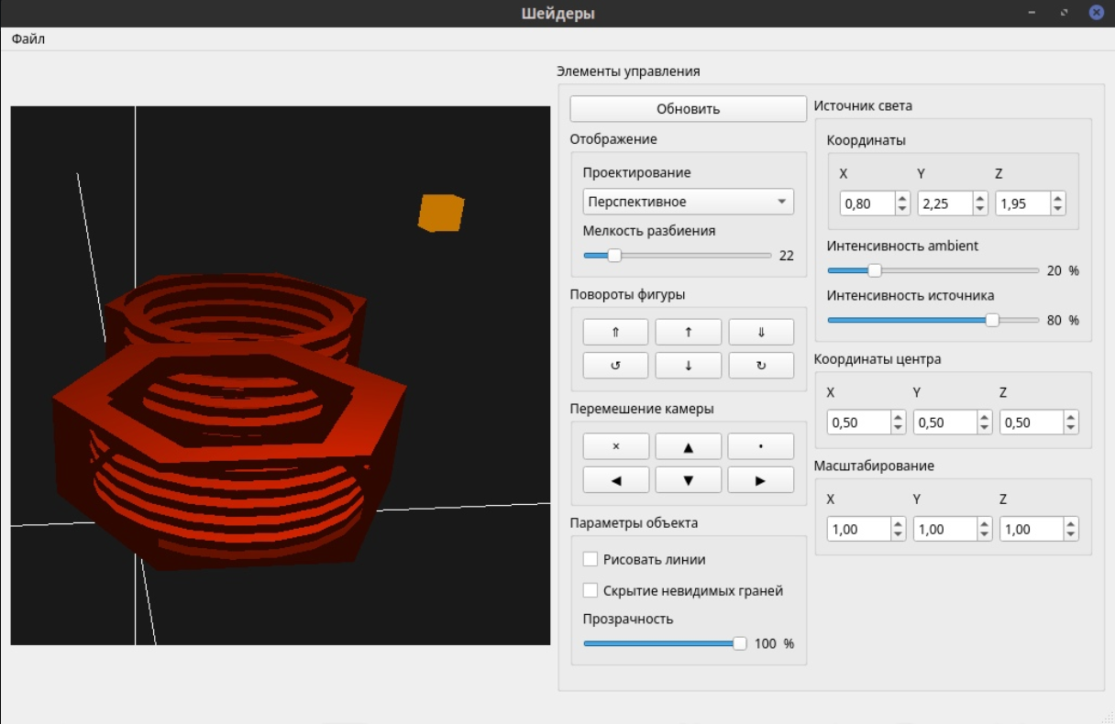
Рисунок 2 – отрисовка невидимых граней
Далее проверим ортогональное и перспективное проецирование. Результат представлен на рис. 3 и рис. 4.
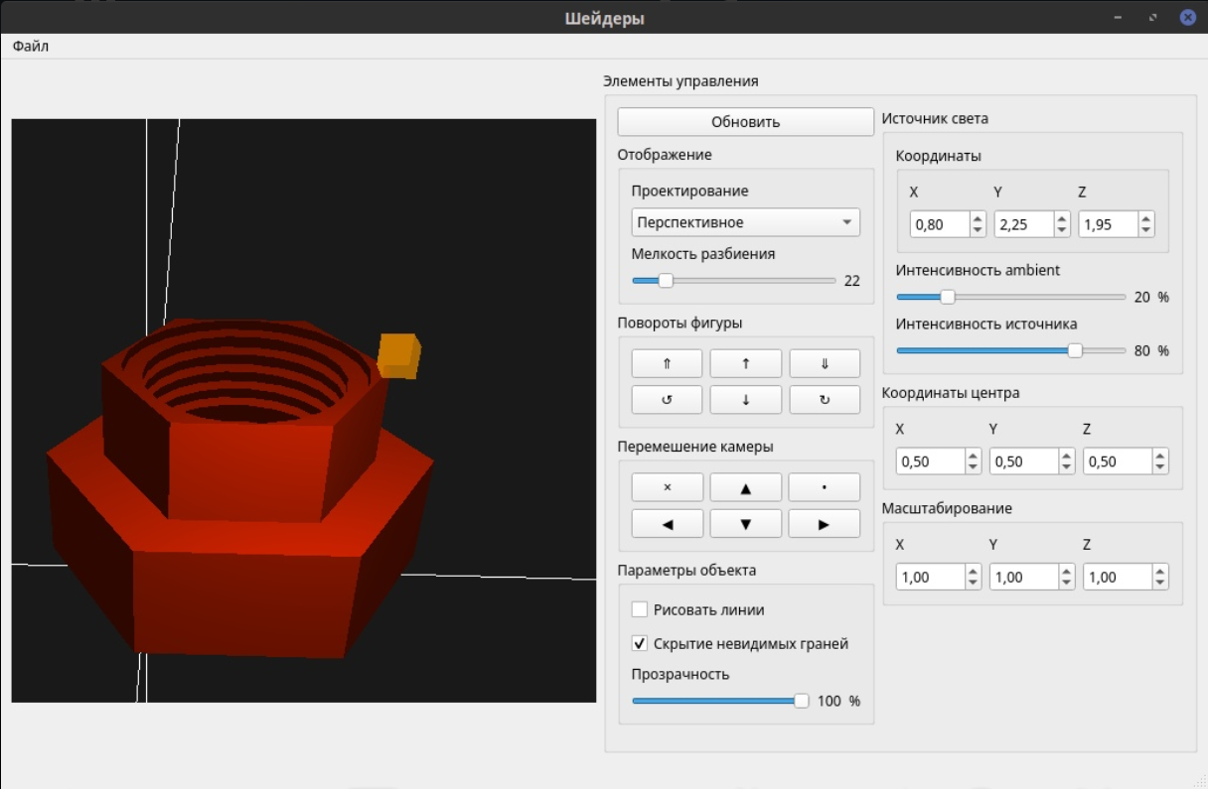
Рисунок 3 – перспективное проецирование
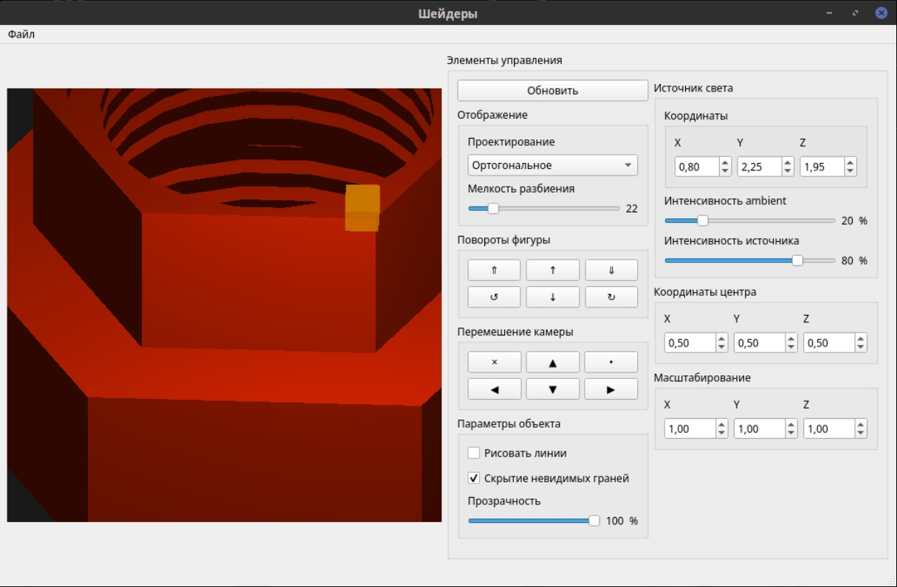
Рисунок 4 – ортогональное проецирование
Далее проверим работу перемещения, поворота и масштабирования. Результат представлен на рис. 5 – рис. 7.
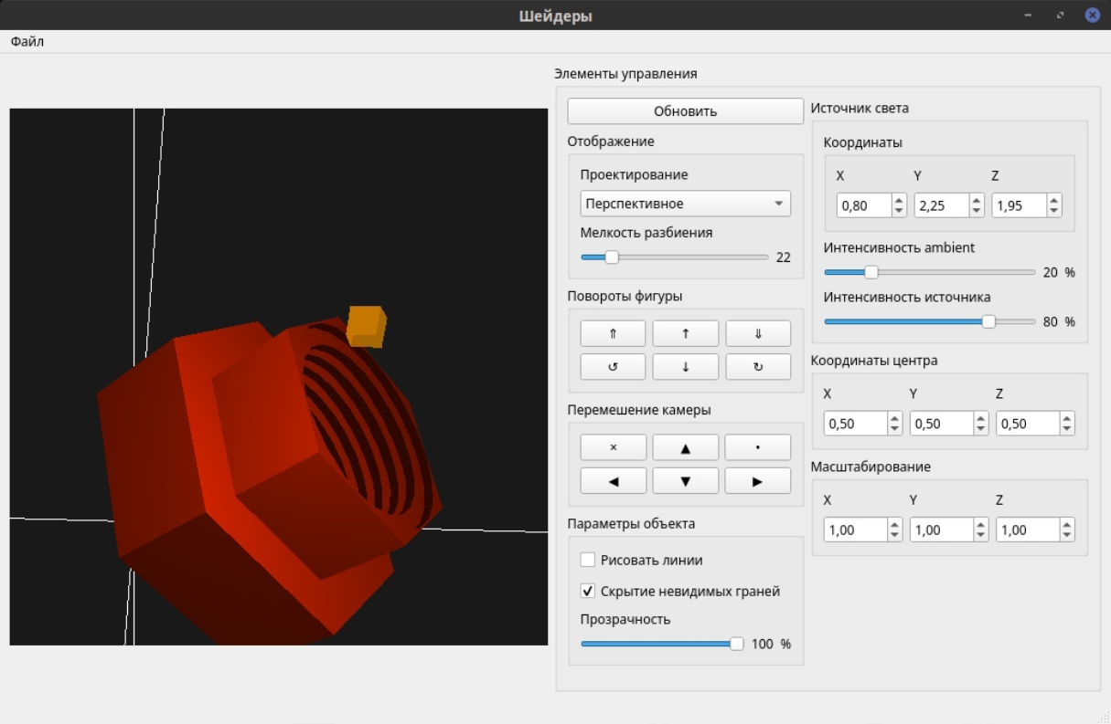
Рисунок 5 – поворот
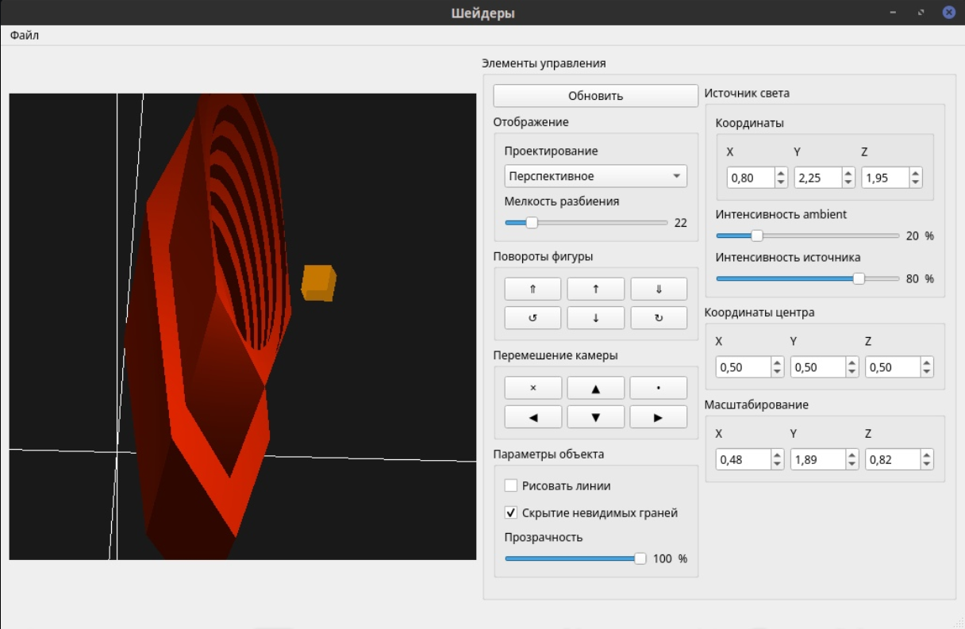
Рисунок 6 – масштабирование
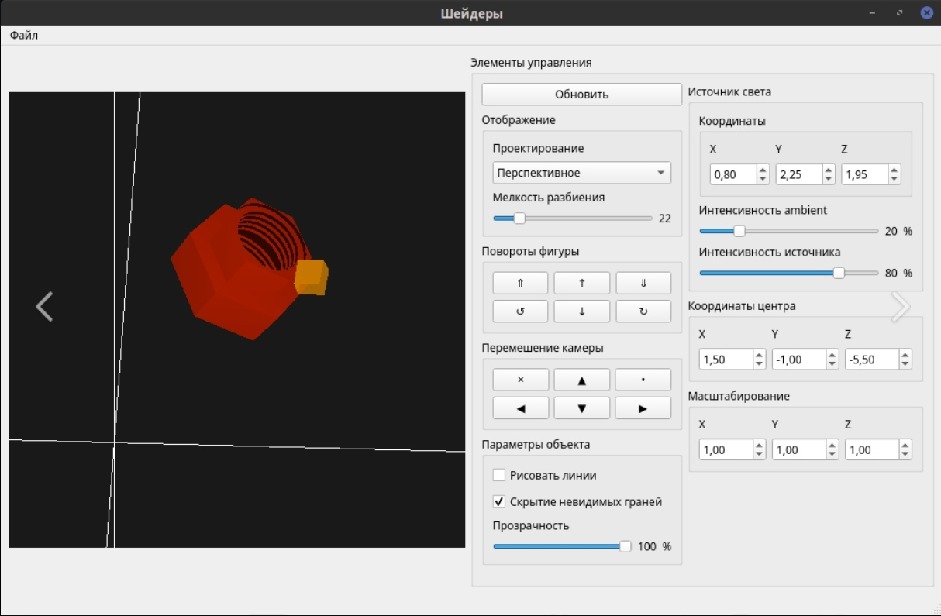
Рисунок 7 – перемещение

Теперь проверим мелкость разбиения. Результаты на рис. 8 – рис. 10.
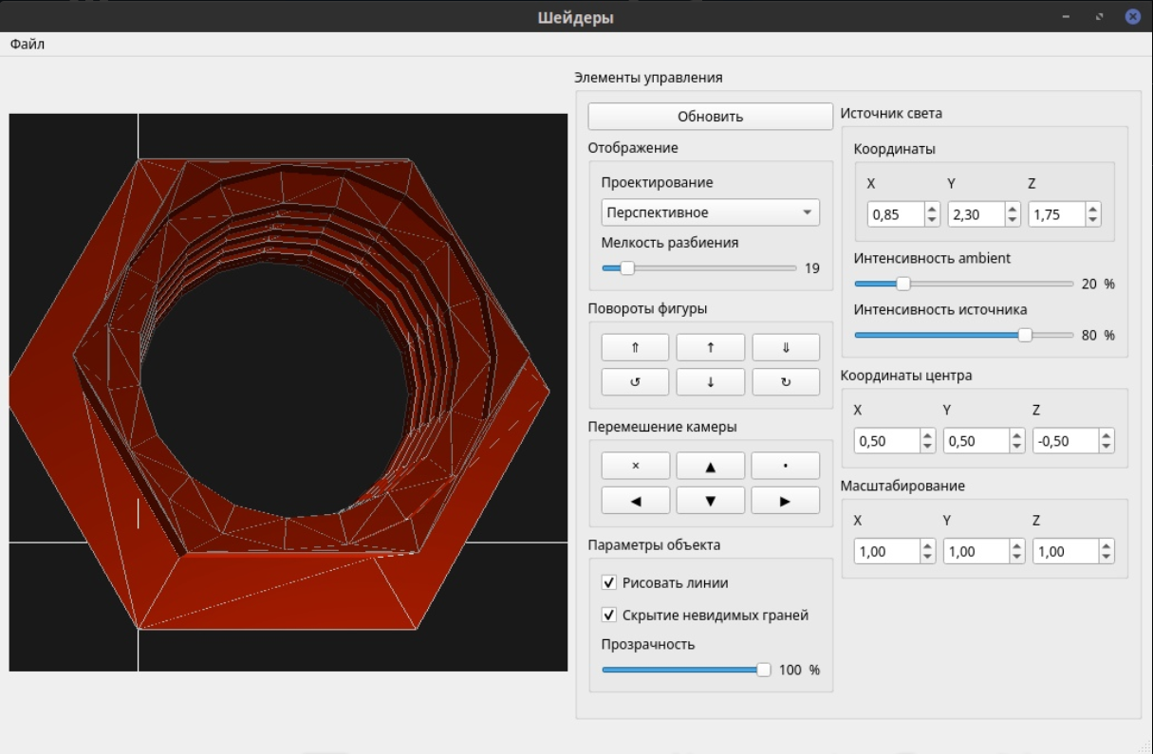
Рисунок 8 – мелкость разбиения (1)
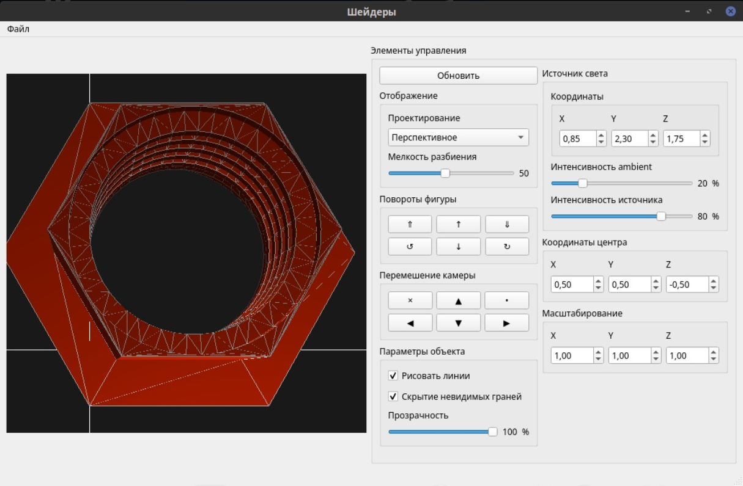
Рисунок 9 – мелкость разбиения (2)
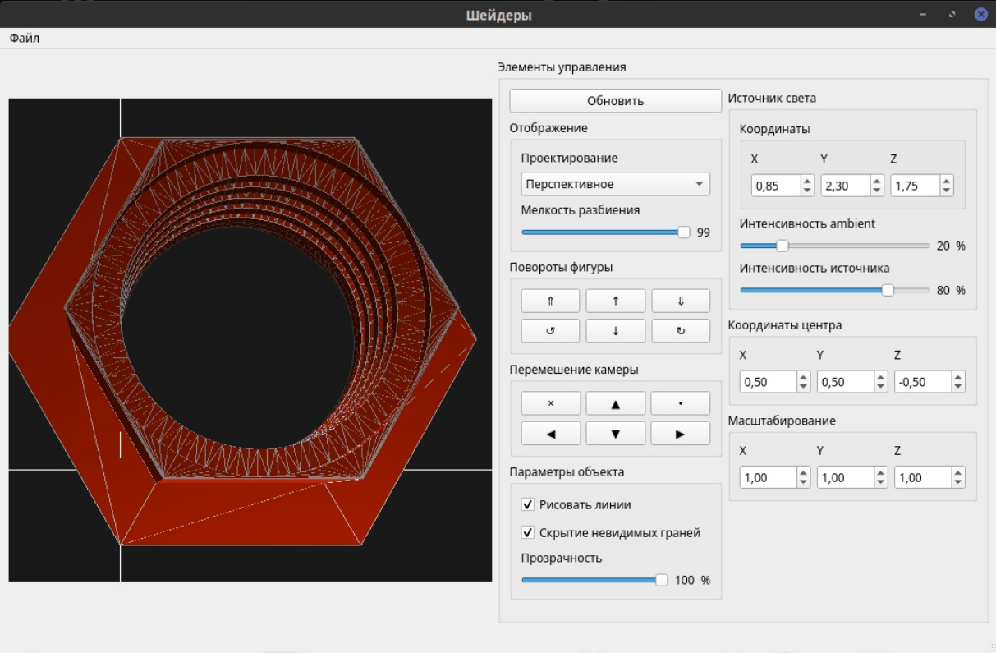
Рисунок 10 – мелоксть разбиения (3)
Теперь попробуем менять интенсивность освещения. Результаты представлены на рис. 11 и рис. 12.
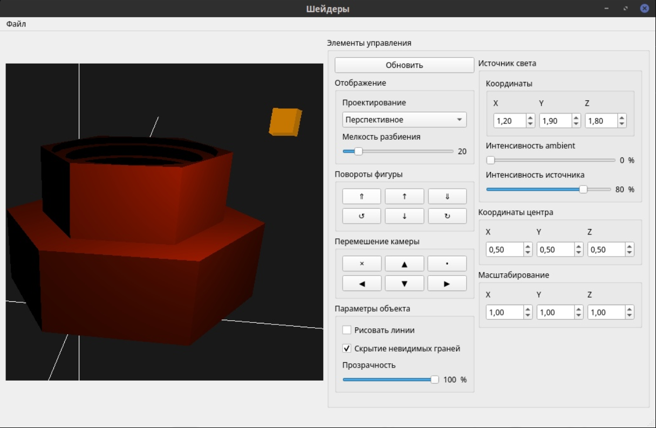
Рисунок 11 – освещение (1)
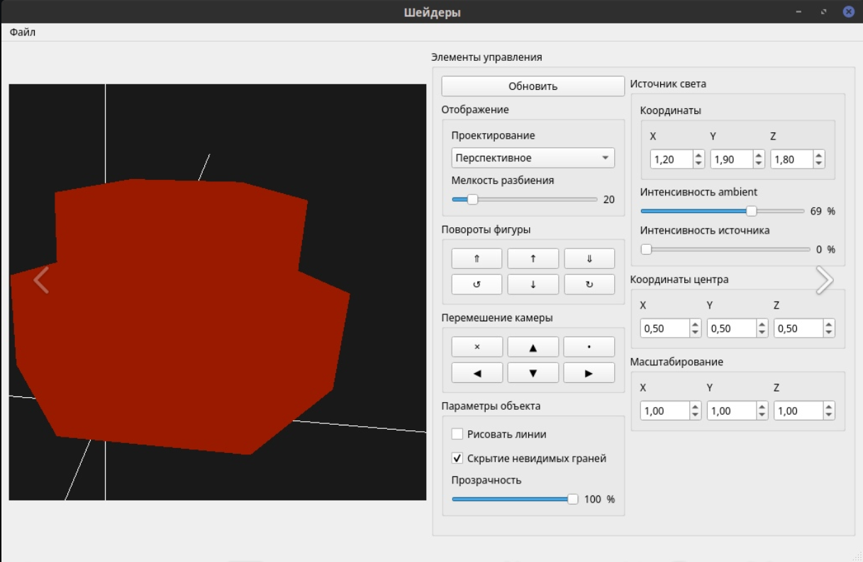
Рисунок 12 – освещение (2)
Как можно видеть, все требуемые функции работают верно.
Вывод.
В процессе выполнения лабораторной работы средствами языка шейдеров GLSL была реализована картинка с возможностью вращения камеры и объекта, изменения положения и интенсивности источника света. При выполнении работы были закреплены знания о работе с расширенными возможностями графической библиотеки OpenGL и навыки практической работы с шейдерами.
ПРИЛОЖЕНИЕ А
ФАЙЛ SCREW_SHADER.VERT
#version 320 es

layout (location = 0) in vec3 VertexPosition;

in vec4 v_color;
in vec3 v_normal;

uniform mat4 ModelViewMatrix;
uniform mat4 MVP;

out vec3 Normal;
out vec3 Position;
out vec4 Color;

void main(){
float k = 0.1;
vec4 pos = vec4(VertexPosition, 1.);
Position = VertexPosition;

Color = v_color;

Normal = v_normal;

gl_Position = MVP * pos;

}
ПРИЛОЖЕНИЕ Б
ФАЙЛ SCREW_SHADER.FRAG
#undef highp

precision mediump float;

uniform vec3 LightPos;
uniform float ambientStrength;
uniform float diffuseStrength;
uniform bool phongModel;

in vec4 Color;
in vec3 Normal;
in vec3 Position;

out vec4 fragColor;

void main() {
vec4 lightColor = vec4(1.0, 1.0, 1.0, 1.0);

if (phongModel){
vec4 ambient = ambientStrength * lightColor;

vec3 norm = normalize(Normal);
vec3 lightDir = normalize(LightPos - Position);
float diff = max(dot(norm, lightDir), 0.0);
vec4 diffuse = diff * diffuseStrength * lightColor;

vec4 result = (ambient + diffuse) * Color;
result.a = Color.a;

fragColor = result;
}
else {
fragColor = Color;
}
}
ПРИЛОЖЕНИЕ В
ФАЙЛ SCREW.PY
import threading
import numpy as np
from PyQt5.QtCore import Qt
from PyQt5.QtWidgets import QMainWindow, QApplication
from PyQt5.QtGui import QOpenGLShaderProgram, QOpenGLShader, QMatrix4x4, \
QVector3D, QVector4D, QMatrix3x3
from OpenGL import GL
from matplotlib import tri

from ui.screw import Ui_ShadersWindow
from main import pol2cart, cart2pol

class MainWindow(QMainWindow, Ui_ShadersWindow):
def __init__(self, parent=None):
super().__init__(parent)
self.screw_color = (223 / 255, 37 / 255, 0 / 255, 0.8)
self.setupUi(self)
self.getLightPos()
self.mapControls()
self.openGLWidget.initializeGL = self.initializeGL
self.openGLWidget.paintGL = self.paintGL
self.keyPressEvent = self.onKeyPressed
self.objectAngleX, self.objectAngleY, self.objectAngleZ = 0, 0, 0
self.object_center = QVector3D(0.5, 0.5, 0.5)
self.camera_pos = QVector3D(0, 0, 4)
self.scale_vec = QVector3D(1, 1, 1)
self.ambient = 0.2
self.diffuse = 0.8

self.precision = 20
self.draw_lines = True
self.invisible = True

self.mutex = threading.Lock()
self.shaders = QOpenGLShaderProgram()

def getLightPos(self):
self.light_pos = QVector3D(
self.xLightSpinBox.value(),
self.yLightSpinBox.value(),
self.zLightSpinBox.value()
)

def loadScene(self):
width, height = self.openGLWidget.width(), self.openGLWidget.height()
GL.glViewport(0, 0, width, height)
GL.glPolygonMode(GL.GL_FRONT_AND_BACK, GL.GL_FILL)
GL.glEnable(GL.GL_BLEND)
GL.glBlendFunc(GL.GL_SRC_ALPHA, GL.GL_ONE_MINUS_SRC_ALPHA)
if self.invisible:
GL.glEnable(GL.GL_DEPTH_TEST)
GL.glDepthFunc(GL.GL_LEQUAL)
else:
GL.glDisable(GL.GL_DEPTH_TEST)
self.getLightPos()

def initializeGL(self):
GL.glClearColor(0.1, 0.1, 0.1, 1.0)
self.setUpShaders()

def paintGL(self):
self.loadScene()
with self.mutex:
self.updateMatrices()
self.drawStuff()

def setUpShaders(self):
self.shaders.addShaderFromSourceFile(QOpenGLShader.Vertex,
'screw_shader.vert')
self.shaders.addShaderFromSourceFile(QOpenGLShader.Fragment,
'screw_shader.frag')
self.shaders.link()
self.shaders.bind()

self.updateMatrices()

def updateMatrices(self):
proj = QMatrix4x4()
if self.projectionComboBox.currentIndex() == 0:
proj.frustum(-0.3, 1, -0.3, 1, 2, 20)
else:
proj.ortho(-0.3, 1, -0.3, 1, 2, 20)
modelview = QMatrix4x4()
modelview.lookAt(
self.camera_pos,
QVector3D(0, 0, 0),
QVector3D(0, 1, 0)
)

self.shaders.setUniformValue("ModelViewMatrix", modelview)
self.shaders.setUniformValue("MVP", proj * modelview)
self.shaders.setUniformValue("LightPos", self.light_pos)

def drawStuff(self):
GL.glClear(GL.GL_COLOR_BUFFER_BIT)
# self.star_coords.clear()
# [self.putStar(self.star_color, *param) for param in self.star_params]
# self.drawFlag(self.flag_coords)
# self.drawStars()
self.drawCoordSystem()
self.drawObject()
self.drawLightSource()

def getCubeCoords(self):
polygons = np.array([
((0, 0, 0), (0, 1, 0), (1, 1, 0), (1, 0, 0)),
((0, 0, 1), (0, 1, 1), (1, 1, 1), (1, 0, 1)),
((0, 0, 0), (0, 0, 1), (1, 0, 1), (1, 0, 0)),
((0, 1, 0), (0, 1, 1), (1, 1, 1), (1, 1, 0)),
((0, 0, 0), (0, 0, 1), (0, 1, 1), (0, 1, 0)),
((1, 0, 0), (1, 0, 1), (1, 1, 1), (1, 1, 0))
])
normals = [
(0, 0, -1),
(0, 0, 1),
(0, -1, 0),
(0, 1, 0),
(-1, 0, 0),
(1, 0, 0)
]
new_normals = []

[[new_normals.append(QVector3D(*normals[i])) for _ in range(len(polygons[i]))]
for i in range(len(polygons))]
center = np.array((self.light_pos.x(), self.light_pos.y(), self.light_pos.z()))
polygons = [[p * 0.1 + center for p in side] for side in polygons]
return polygons, new_normals, center

def getCircleApprox(self, r, y, h, precision,
map_proc=None, map_norm=None):
map_proc = map_proc if map_proc is not None else lambda v: v
map_norm = map_norm if map_norm is not None else map_proc
polygons = []
normals = []
for i1, i2 in zip(range(precision+1), range(1, precision+1)):
angle_1 = 2 * np.pi / precision * i1
angle_2 = 2 * np.pi / precision * i2
x1, z1 = pol2cart(r, angle_1)
x2, z2 = pol2cart(r, angle_2)
p1 = map_proc(QVector3D(x1, y, z1))
p2 = map_proc(QVector3D(x1, y + h, z1))
p3 = map_proc(QVector3D(x2, y + h, z2))
p4 = map_proc(QVector3D(x2, y, z2))
polygons.append([(p.x(), p.y(), p.z()) for p in (p1, p2, p3, p4)])

xn, zn = pol2cart(1, (angle_1 + angle_2) / 2)
normal = map_norm(QVector3D(xn, 0, zn))
[normals.append((normal.x(), normal.y(), normal.z()))
for _ in range(4)]
return polygons, normals

def getFlatCircleApprox(self, r1, r2, y, y_dir, p1, p2,
map_proc=None, map_norm=None):
map_proc = map_proc if map_proc is not None else lambda v: v
map_norm = map_norm if map_norm is not None else map_proc
polygons = []
normals = []
ang_space_1 = np.linspace(0, 2 * np.pi, p1+1)
ang_space_2 = np.linspace(0, 2 * np.pi, p2+1)
space = np.array([pol2cart(r1, a) for a in ang_space_1]
+ [pol2cart(r2, a) for a in ang_space_2])
x_s, z_s = space[:, 0], space[:, 1]
tr = tri.Triangulation(x_s, z_s)
x_tr, y_tr = x_s[tr.triangles].mean(axis=1), z_s[tr.triangles].mean(axis=1)
mask_func = lambda x, y: (
lambda pol = cart2pol(x,y):(
min(r1, r2) > pol[0]
)
)()
mask_array = [mask_func(*point) for point in zip(x_tr, y_tr)]
tr.set_mask(mask_array)
normal = map_norm(QVector3D(0, y_dir, 0))
for triangle in tr.get_masked_triangles():
polygon = [map_proc(QVector3D(
x_s[p], y, z_s[p]
)) for p in triangle]
polygons.append([(p.x(), p.y(), p.z()) for p in polygon])
[normals.append((normal.x(), normal.y(), normal.z()))
for _ in range(len(polygon))]
return polygons, normals

def map_point(self, point: QVector3D):
matr = QMatrix4x4()
matr.rotate(self.objectAngleX, QVector3D(1, 0, 0))
matr.rotate(self.objectAngleY, QVector3D(0, 1, 0))
matr.rotate(self.objectAngleZ, QVector3D(0, 0, 1))
matr.scale(self.scale_vec)
# matr.translate(self.object_center)

point = point * matr

return point + self.object_center

def map_normal(self, normal: QVector3D):
matr = QMatrix4x4()
matr.rotate(self.objectAngleX, QVector3D(1, 0, 0))
matr.rotate(self.objectAngleY, QVector3D(0, 1, 0))
matr.rotate(self.objectAngleZ, QVector3D(0, 0, 1))

normal = normal * matr

return normal

def getObjectCoords(self, precision=20):
def get_carving(norm_r, carve_r, y_start, carve_h, num, precision):
vert, hor = [], []
for i in range(0, (num + 1)*2, 2):
vert.append(
(norm_r, y_start + i * carve_h, carve_h, precision)
)
for i in range(1, num*2, 2):
vert.append(
(carve_r, y_start + i * carve_h, carve_h, precision)
)
for i in range(1, (num+1)*2-1):
hor.append(
(norm_r, carve_r, y_start + i * carve_h, -(i % 2) * 2 + 1,
precision, precision)
)
return vert, hor

center = QVector3D(0.5, 0.5, 0.5)
map_proc = self.map_point
map_norm = self.map_normal
vert, hor = [], []
vert, hor = get_carving(0.8, 0.7, 0, 0.05, 5, precision)
v, h = get_carving(0.6, 0.5, 0.05*11, 0.05, 5, precision)
vert += v
hor += h
vert += [
(1, 0, 0.05*12, 6),
(0.7, 0.05*12, 0.05*10, 6)
]
hor += [
(1, 0.8, 0, -1, 6, precision),
(1, 0.7, 0.05*11, -1, 6, 6),
(1, 0.7, 0.05*12, 1, 6, 6),
(0.7, 0.5, 0.05*11, -1, 6, precision),
(0.7, 0.6, 0.05*(11+11), 1, 6, precision)
]
coords, normals = [], []
for vertical in vert:
c, n = self.getCircleApprox(*vertical, map_proc, map_norm)
coords += c
normals += n

for horizontal in hor:
c, n = self.getFlatCircleApprox(*horizontal, map_proc, map_norm)
coords += c
normals += n

return coords, normals

def drawObject(self):
coords, normals = self.getObjectCoords(self.precision)
screw_colors, line_colors = [], []
[screw_colors.append(QVector4D(*self.screw_color)) for _ in range(len(normals))]
[line_colors.append(QVector4D(1, 1, 1, 1)) for _ in range(len(normals))]

self.shaders.setAttributeArray("v_color", screw_colors)
self.shaders.enableAttributeArray("v_color")
self.shaders.setAttributeArray("v_normal", normals)
self.shaders.enableAttributeArray("v_normal")

self.shaders.setUniformValue("ambientStrength", self.ambient)
self.shaders.setUniformValue("diffuseStrength", self.diffuse)
self.shaders.setUniformValue("phongModel", True)

GL.glEnableClientState(GL.GL_VERTEX_ARRAY)

coords_array = []
[[coords_array.append(p) for p in polygon] for polygon in coords]
len_array = [len(polygon) for polygon in coords]
GL.glVertexPointer(3, GL.GL_FLOAT, 0, coords_array)
for i in range(len(coords)):
start_index = sum(len_array[:i])
GL.glDrawArrays(GL.GL_POLYGON, start_index, len_array[i])

if self.draw_lines:
self.shaders.setAttributeArray("v_color", line_colors)
for i in range(len(coords)):
start_index = sum(len_array[:i])
GL.glDrawArrays(GL.GL_LINE_LOOP, start_index, len_array[i])
GL.glDisableClientState(GL.GL_VERTEX_ARRAY)

def drawLightSource(self):
coords, normals, center = self.getCubeCoords()
source_colors = []
[source_colors.append(QVector4D(1, 153 / 255, 0, 1) * self.diffuse) for _ in range(len(normals))]

self.shaders.setAttributeArray("v_color", source_colors)
self.shaders.enableAttributeArray("v_color")

self.shaders.setUniformValue("phongModel", False)

GL.glEnableClientState(GL.GL_VERTEX_ARRAY)

coords_array = []
[[coords_array.append(list(p)) for p in polygon] for polygon in coords]
len_array = [len(polygon) for polygon in coords]
GL.glVertexPointer(3, GL.GL_FLOAT, 0, coords_array)
for i in range(len(coords)):
start_index = sum(len_array[:i])
GL.glDrawArrays(GL.GL_POLYGON, start_index, len_array[i])

GL.glDisableClientState(GL.GL_VERTEX_ARRAY)

def drawCoordSystem(self):
coords = (
((0, 0, -100), (0, 0, 100)),
((-100, 0, 0), (100, 0, 0)),
((0, -100, 0), (0, 100, 0))
)
coords_array = []
line_colors = []
[line_colors.append(QVector4D(1, 1, 1, 1)) for _ in range(len(coords) * 2)]
[[coords_array.append(p) for p in line] for line in coords]

GL.glEnableClientState(GL.GL_VERTEX_ARRAY)
self.shaders.setAttributeArray("v_color", line_colors)
self.shaders.setUniformValue("phongModel", False)
GL.glVertexPointer(3, GL.GL_FLOAT, 0, coords_array)
for i in range(len(coords)):
start_index = i * 2
GL.glDrawArrays(GL.GL_LINES, start_index, 2)

GL.glDisableClientState(GL.GL_VERTEX_ARRAY)

def onKeyPressed(self, event):
key = event.key()
if key == Qt.Key_A:
self.moveCamera(x=-1)
elif key == Qt.Key_D:
self.moveCamera(x=1)
elif key == Qt.Key_W:
self.moveCamera(z=1)
elif key == Qt.Key_S:
self.moveCamera(z=-1)
elif key == Qt.Key_Z:
self.moveCamera(y=1)
elif key == Qt.Key_X:
self.moveCamera(y=-1)
elif key == Qt.Key_8:
self.rotateObject(1, 0)
elif key == Qt.Key_2:
self.rotateObject(-1, 0)
elif key == Qt.Key_4:
self.rotateObject(0, -1)
elif key == Qt.Key_6:
self.rotateObject(0, 1)
self.openGLWidget.update()

def mapControls(self):
self.moveCameraUp.clicked.connect(lambda: self.moveCamera(y=1))
self.moveCameraDown.clicked.connect(lambda: self.moveCamera(y=-1))
self.moveCameraLeft.clicked.connect(lambda: self.moveCamera(x=-1))
self.moveCameraRight.clicked.connect(lambda: self.moveCamera(x=1))
self.moveCameraForward.clicked.connect(lambda: self.moveCamera(z=-1))
self.moveCameraBackward.clicked.connect(lambda: self.moveCamera(z=1))

self.rotateObjectUp.clicked.connect(lambda: self.rotateObject(x=-1))
self.rotateObjectDown.clicked.connect(lambda: self.rotateObject(x=1))
self.rotateObjectLeft.clicked.connect(lambda: self.rotateObject(y=-1))
self.rotateObjectRight.clicked.connect(lambda: self.rotateObject(y=1))
self.rotateObjectForward.clicked.connect(
lambda: self.rotateObject(z=1))
self.rotateObjectBackward.clicked.connect(
lambda: self.rotateObject(z=-1))

self.xScaleSpinBox.valueChanged.connect(lambda x: self.scaleView(x=x))
self.yScaleSpinBox.valueChanged.connect(lambda y: self.scaleView(y=y))
self.zScaleSpinBox.valueChanged.connect(lambda z: self.scaleView(z=z))

self.xCenterSpinBox.valueChanged.connect(
lambda x: self.object_center.setX(x))
self.yCenterSpinBox.valueChanged.connect(
lambda y: self.object_center.setY(y))
self.zCenterSpinBox.valueChanged.connect(
lambda z: self.object_center.setZ(z))

self.precisionSlider.valueChanged.connect(
lambda p: setattr(self, 'precision', p))
self.ambientSlider.valueChanged.connect(
lambda v: setattr(self, 'ambient', v / 100))
self.diffuseSlider.valueChanged.connect(
lambda v: setattr(self, 'diffuse', v / 100))
self.alphaSlider.valueChanged.connect(
lambda a: setattr(self, 'screw_color',
(self.screw_color[0], self.screw_color[1], self.screw_color[2],
a / 100)))

self.drawLinesCheckBox.stateChanged.connect(
lambda s: setattr(self, 'draw_lines', s))
self.invisibleCheckBox.stateChanged.connect(
lambda s: setattr(self, 'invisible', s))

def rotateObject(self, x=0, y=0, z=0):
angle_move = 5
self.objectAngleX = (self.objectAngleX + angle_move * x) % 360
self.objectAngleY = (self.objectAngleY + angle_move * y) % 360
self.objectAngleZ = (self.objectAngleZ + angle_move * z) % 360

def moveCamera(self, x=0, y=0, z=0):
camera_move = 0.2
self.camera_pos.setX(self.camera_pos.x() + camera_move * x)
self.camera_pos.setY(self.camera_pos.y() + camera_move * y)
self.camera_pos.setZ(self.camera_pos.z() + camera_move * z)

def scaleView(self, x=None, y=None, z=None):
if x:
self.scale_vec.setX(x)
if y:
self.scale_vec.setY(y)
if z:
self.scale_vec.setZ(z)

if __name__ == "__main__":
import sys

app = QApplication(sys.argv)
window = MainWindow()
window.show()

sys.exit(app.exec_())

